产品型号：MX-AHDL-D30-NNP-005H
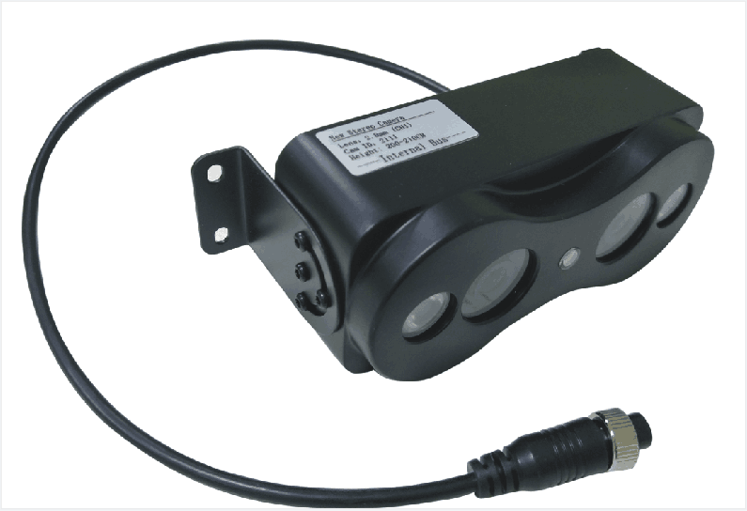
产品特点:
◎精巧设计，做工精致，精密的线路及严谨结构，体现最高科技;
◎自带双摄像头建模检测功能;
◎满足大部分客运车辆的需求；
◎图像：正像/镜像；
◎外观颜色:黑色;
◎专用航空接口设计；

参数规格:
型号 | MX-AHDL-D30-NNP-005H
方案 | /
图像传感器 | 1/3 CMOS
视频制式 | PAL(PAL或NTSC可选)
水平清晰度 | 700TVLines
图像输出 | 同步采样输出
镜头间距 | 5cm (12cm根据检测范围选择)
镜头参数 | 960×576像素，2.8mm （2.1mm/2.8mm/3.6mm/4mm/6mm/8mm可选）
白平衡 | 自动白平衡
快门 | 1/50-1/80000（秒）1/60-1/80000（秒）
帧率 | 25帧/秒
视频输出接口 | 复合视频输出 ,航空头接口
增益 | 自动增益控制
信噪比 | ＞48db
电源 | 12V电压输入
功率 | ≤2W
尺寸 | 165 ×59.65×68mm（L×W×H）
重量 | 约0.35KG
工作温度范围 | -20～+70℃
相对湿度 | 10%～90%不冷凝
散热 | 无主动散热，采用被动结构式散热
视场角 | 2.8MM 水平：105°垂直：60°

尺寸规格：
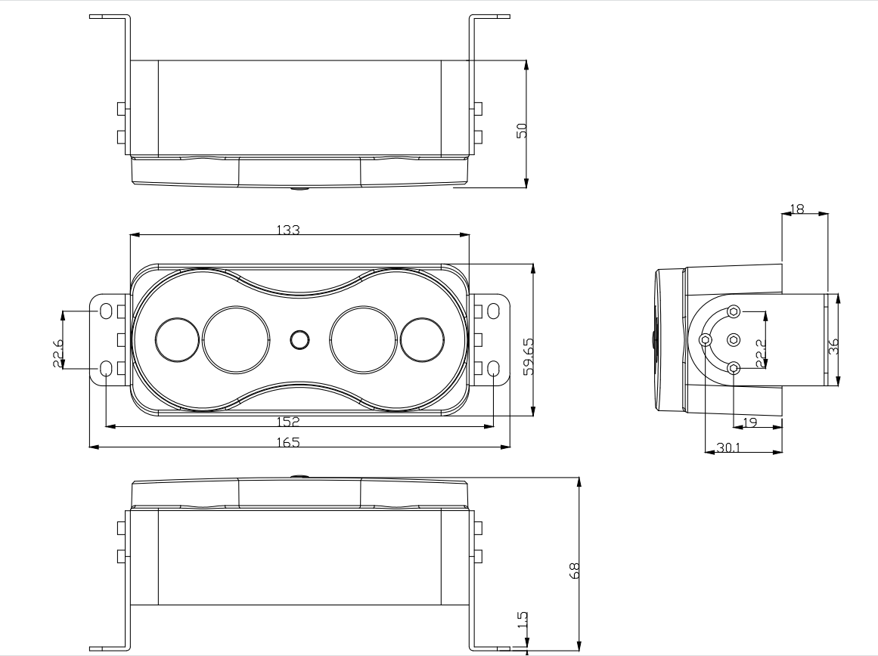

型号注释示例：
